Министерство образования Республики Беларусь
Учреждение образования
БЕЛОРУССКИЙ ГОСУДАРСТВЕННЫЙ УНИВЕРСИТЕТ
ИНФОРМАТИКИ И РАДИОЭЛЕКТРОНИКИ

Факультет компьютерных систем и сетей
Кафедра программного обеспечения информационных технологий
Дисциплина: Основы алгоритмизации и программирования (ОАиП)

ОТЧЕТ
по лабораторной работе №7

Тема работы: Сортировка массива

Выполнил
студент: гр. 751003 Стубеда В.Д.

Проверил: Фадеева Е.П.

Минск 2017

Содержание
1 Постановка задачи 3
2 Текстовый алгоритм решения задачи 4
3 Структура данных 6
4 Схема алгоритма решения задачи по ГОСТ 19.701-90 7
5 Схема алгоритма решения задачи по методу дамке 8
6 Результаты расчетов 9
Приложение А 10
Приложение Б 13

Постановка задачи
Дана матрица X[9,9]. Программа упорядочивает элементы строк матрицы по возрастанию, а сами строки по возрастанию суммы элементов строк.

Примечания:
- Используется 2 способа сортировки: сортировка выбором и сортировка «Пузырьком» с флагом
- Матрица задается с помощью Random
- Для сохранения суммы каждой строки используются дополнительные ячейки в массивах
- Выводится 3 матрицы: исходная, после 1-го шага, после 2-го шага
- После 2-го шага помимо самой матрицы, выводится сумма каждой строки

Текстовый алгоритм решения задачи
Таблица 1 – Алгоритм решения
Номер  шага | Назначение шага
 | Ввод: X
 | Вывод: X
 | i:=1
 | Начало цикла А1. Проверка выполнения условия (i<=9). Если условие истинно, то идти к шагу 5, иначе – к шагу 25
 | k:=1
 | Начало цикла А2. Проверка выполнения условия (k<=8). Если условие истинно, то идти к шагу 7, иначе – к шагу 23
 | IdMin:=k
 | j:=k
 | Начало цикла А3. Проверка выполнения условия (j<=8). Если условие истинно, то идти к шагу 10, иначе – к шагу 14
 | Проверка выполнения условия (X[i,IdMin] > X[i,j]). Если условие истинно, то идти к шагу 11, иначе – к шагу 12
 | IdMin:=j
 | j:=j+1
 | Конец цикла A3. Идти к шагу 9
 | Bank := X[i,IdMin]
 | j:=IdMin
 | Начало цикла А4. Проверка выполнения условия (j>=k+1). Если условие истинно, то идти к шагу 17, иначе – к шагу 20
 | X[i,j]:=X[i,j-1]
 | j:=j-1
 | Конец цикла A4. Идти к шагу 16
 | X[i,k]:=Bank
 | k:=k+1
 | Конец цикла A2. Идти к шагу 6
 | i:=i+1
 | Конец цикла A1. Идти к шагу 4
 | Вывод: X
 | F1:=True
 | Начало цикла B1. Проверка выполнения условия F1. Если условие истинно, то идти к шагу 28, иначе – к шагу 43
 | F1:=False
 | i:=2
 | Начало цикла B2. Проверка выполнения условия (i<=9). Если условие истинно, то идти к шагу 31, иначе – к шагу 42
 | Проверка выполнения условия X[i - 1,9] > X[i,9]. Если условие
 | истинно, то идти к шагу 32, иначе – к шагу 40
 | k:=1
Начало цикла B3. Проверка выполнения условия (k<=9). Если
условие истинно, то идти к шагу 34, иначе – к шагу 40
 | Bank:=X[i-1,k]
 | X[i-1,k]:=X[i,k]
 | X[i,k]:=Bank
 | F1:=True
 | k:=k+1
 | Конец цикла B3. Идти к шагу 33
 | i:=i+1
 | Конец цикла B2. Идти к шагу 30
 | Конец цикла B1. Идти к шагу 27
 | Вывод: X
 | Останов

Структура данных
Таблица 2 – Данные
Элементы данных | Рекомендуемый тип | Назначение
LengNums | Integer | Длина элементов матрицы
TArray | Array [1..9,1..9] of Integer | Пользовательский тип для матрицы
Bank | Integer | Переменная для временного хранения элемента
IdMin | Integer | Индекс минимального числа
Sum | Integer | Сумма строки
i | Integer | Переменная для цикла
j | Integer | Переменная для цикла
k | Integer | Переменная для цикла
X | TArray | Данная матрица
F1 | Boolean | Флажок

Схема алгоритма решения задачи по ГОСТ 19.701-90
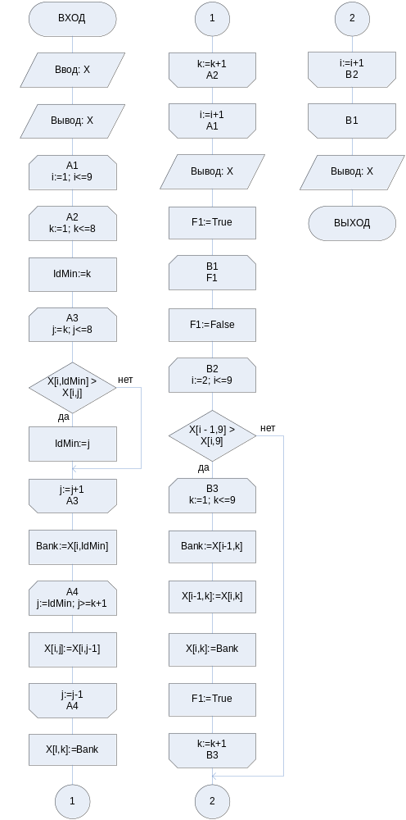
Рисунок 1 – Графическая схема алгоритма

Схема алгоритма решения задачи по методу дамке
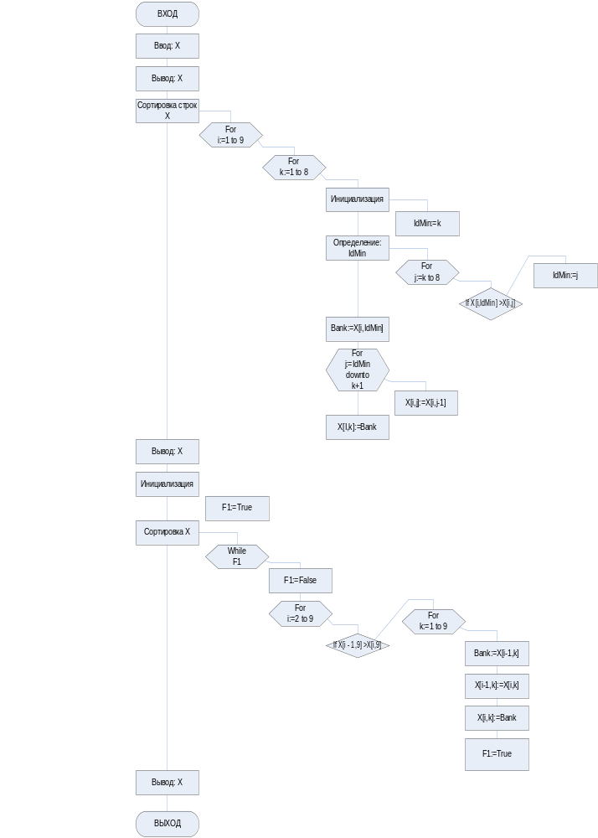
Рисунок 2 – Графическая схема алгоритма

Результаты расчетов
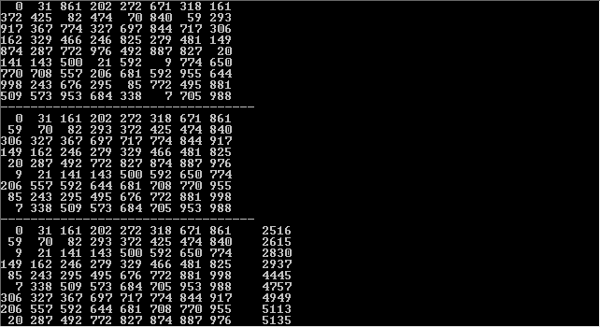

Рисунок 3 – Результаты расчетов 1

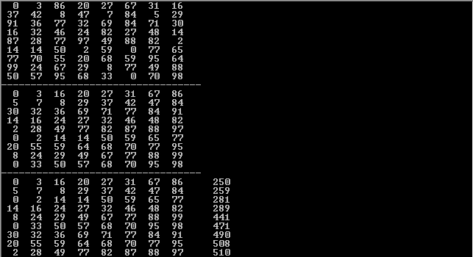

Рисунок 4 – Результаты расчетов 2

Приложение А
(обязательное)
Исходный код программы.
Вариант №1 – «Ввод с клавиатуры»

Program MatrixSort;
//given matrix X [9,9]. the program arranges the elements of the rows
//of the matrix by an increase, and the rows themselves by the increase
//of the sum of the elements of the rows

{$APPTYPE CONSOLE}

Uses
SysUtils;

Const
LengNums = 3;
//LengNums - Leng Nums

Type
TArray = Array [1..9,1..9] of Integer;
//TArray - the type for the matrix

Var
i, j, k, Bank, IdMin, Sum: Integer;
//Bank - 'Bank' used for transfers elements
//IdMin - Id of the Min num
//Sum - Sum

X: TArray;
//X - given mftrix

F1: Boolean;
//F1 - Flag

Begin
//initializing matrix
For i := 1 to 9 do
Begin

{initializing sum}
Sum := 0;
For j := 1 to 8 do
Begin
X[i,j] := Random (1000);

//calculating the sum and recording it
Sum := Sum + X[i,j]
End;
X[i,9] := Sum
End;

//output of the source matrix
For i := 1 to 9 do
Begin
For j := 1 to 8 do
Write (X[i,j]:LengNums,' ');
Writeln
End;
Writeln ('----------------------------------');

(*Sorting by choice*)

//cycle for arranges elements of rows by an increase:
For i := 1 to 9 do
For k := 1 to 8 do
Begin

//cycle for finding min element of row, beginning with 'k'
IdMin := k;
For j := k to 8 do
If X[i,IdMin] > X[i,j] then
IdMin := j;

//transfer min element to the beginning
Bank := X[i,IdMin];
For j := IdMin downto k + 1 do
X[i,j] := X[i,j-1];
X[i,k] := Bank
End;

//output of the result after the first step
For i := 1 to 9 do
Begin
For j := 1 to 8 do
Write (X[i,j]:LengNums,' ');
Writeln
End;
Writeln ('----------------------------------');

(*Sorting by 'bubble' with a Flag*)
//initializing data
F1 := True;

//cycle for arranges rows by the increase
//of the sum of the elements of rows:
While F1 do
Begin
F1 := False;

//cycle for transferring larger elements to end of array
For i := 2 to 9 do

//if the element on the left is greater than the element
//on the right - these elements are rearranged
If X[i - 1,9] > X[i,9] then
For k := 1 to 9 do
Begin
Bank := X[i - 1,k];
X[i - 1, k] := X[i,k];
X[i,k] := Bank;

//if there has been at least one permutation - the cycle //will continue, else - it stopping
F1 := True
End
End;

//output of the result after the second step
For i := 1 to 9 do
Begin
For j := 1 to 8 do
Write (X[i,j]:LengNums,' ');
Writeln (' ',X[i,9]:(LengNums + 1))
End;
Readln
End.

Приложение Б
(обязательное)
Тестовые наборы
Тест 1

Тестовая ситуация: Проверка работы программы
Исходные данные: Отсутствуют
Ожидаемый результат: Неизвестны
Полученный результат: Результаты расчетов

Рисунок 5 – Полученный результат

Величина с постоянным значением, ограниченная типом Integer

